Onderhoud veld 5
FCV Venlo
Werkbeschrijving sportveldonderhoud

Gemeente Venlo

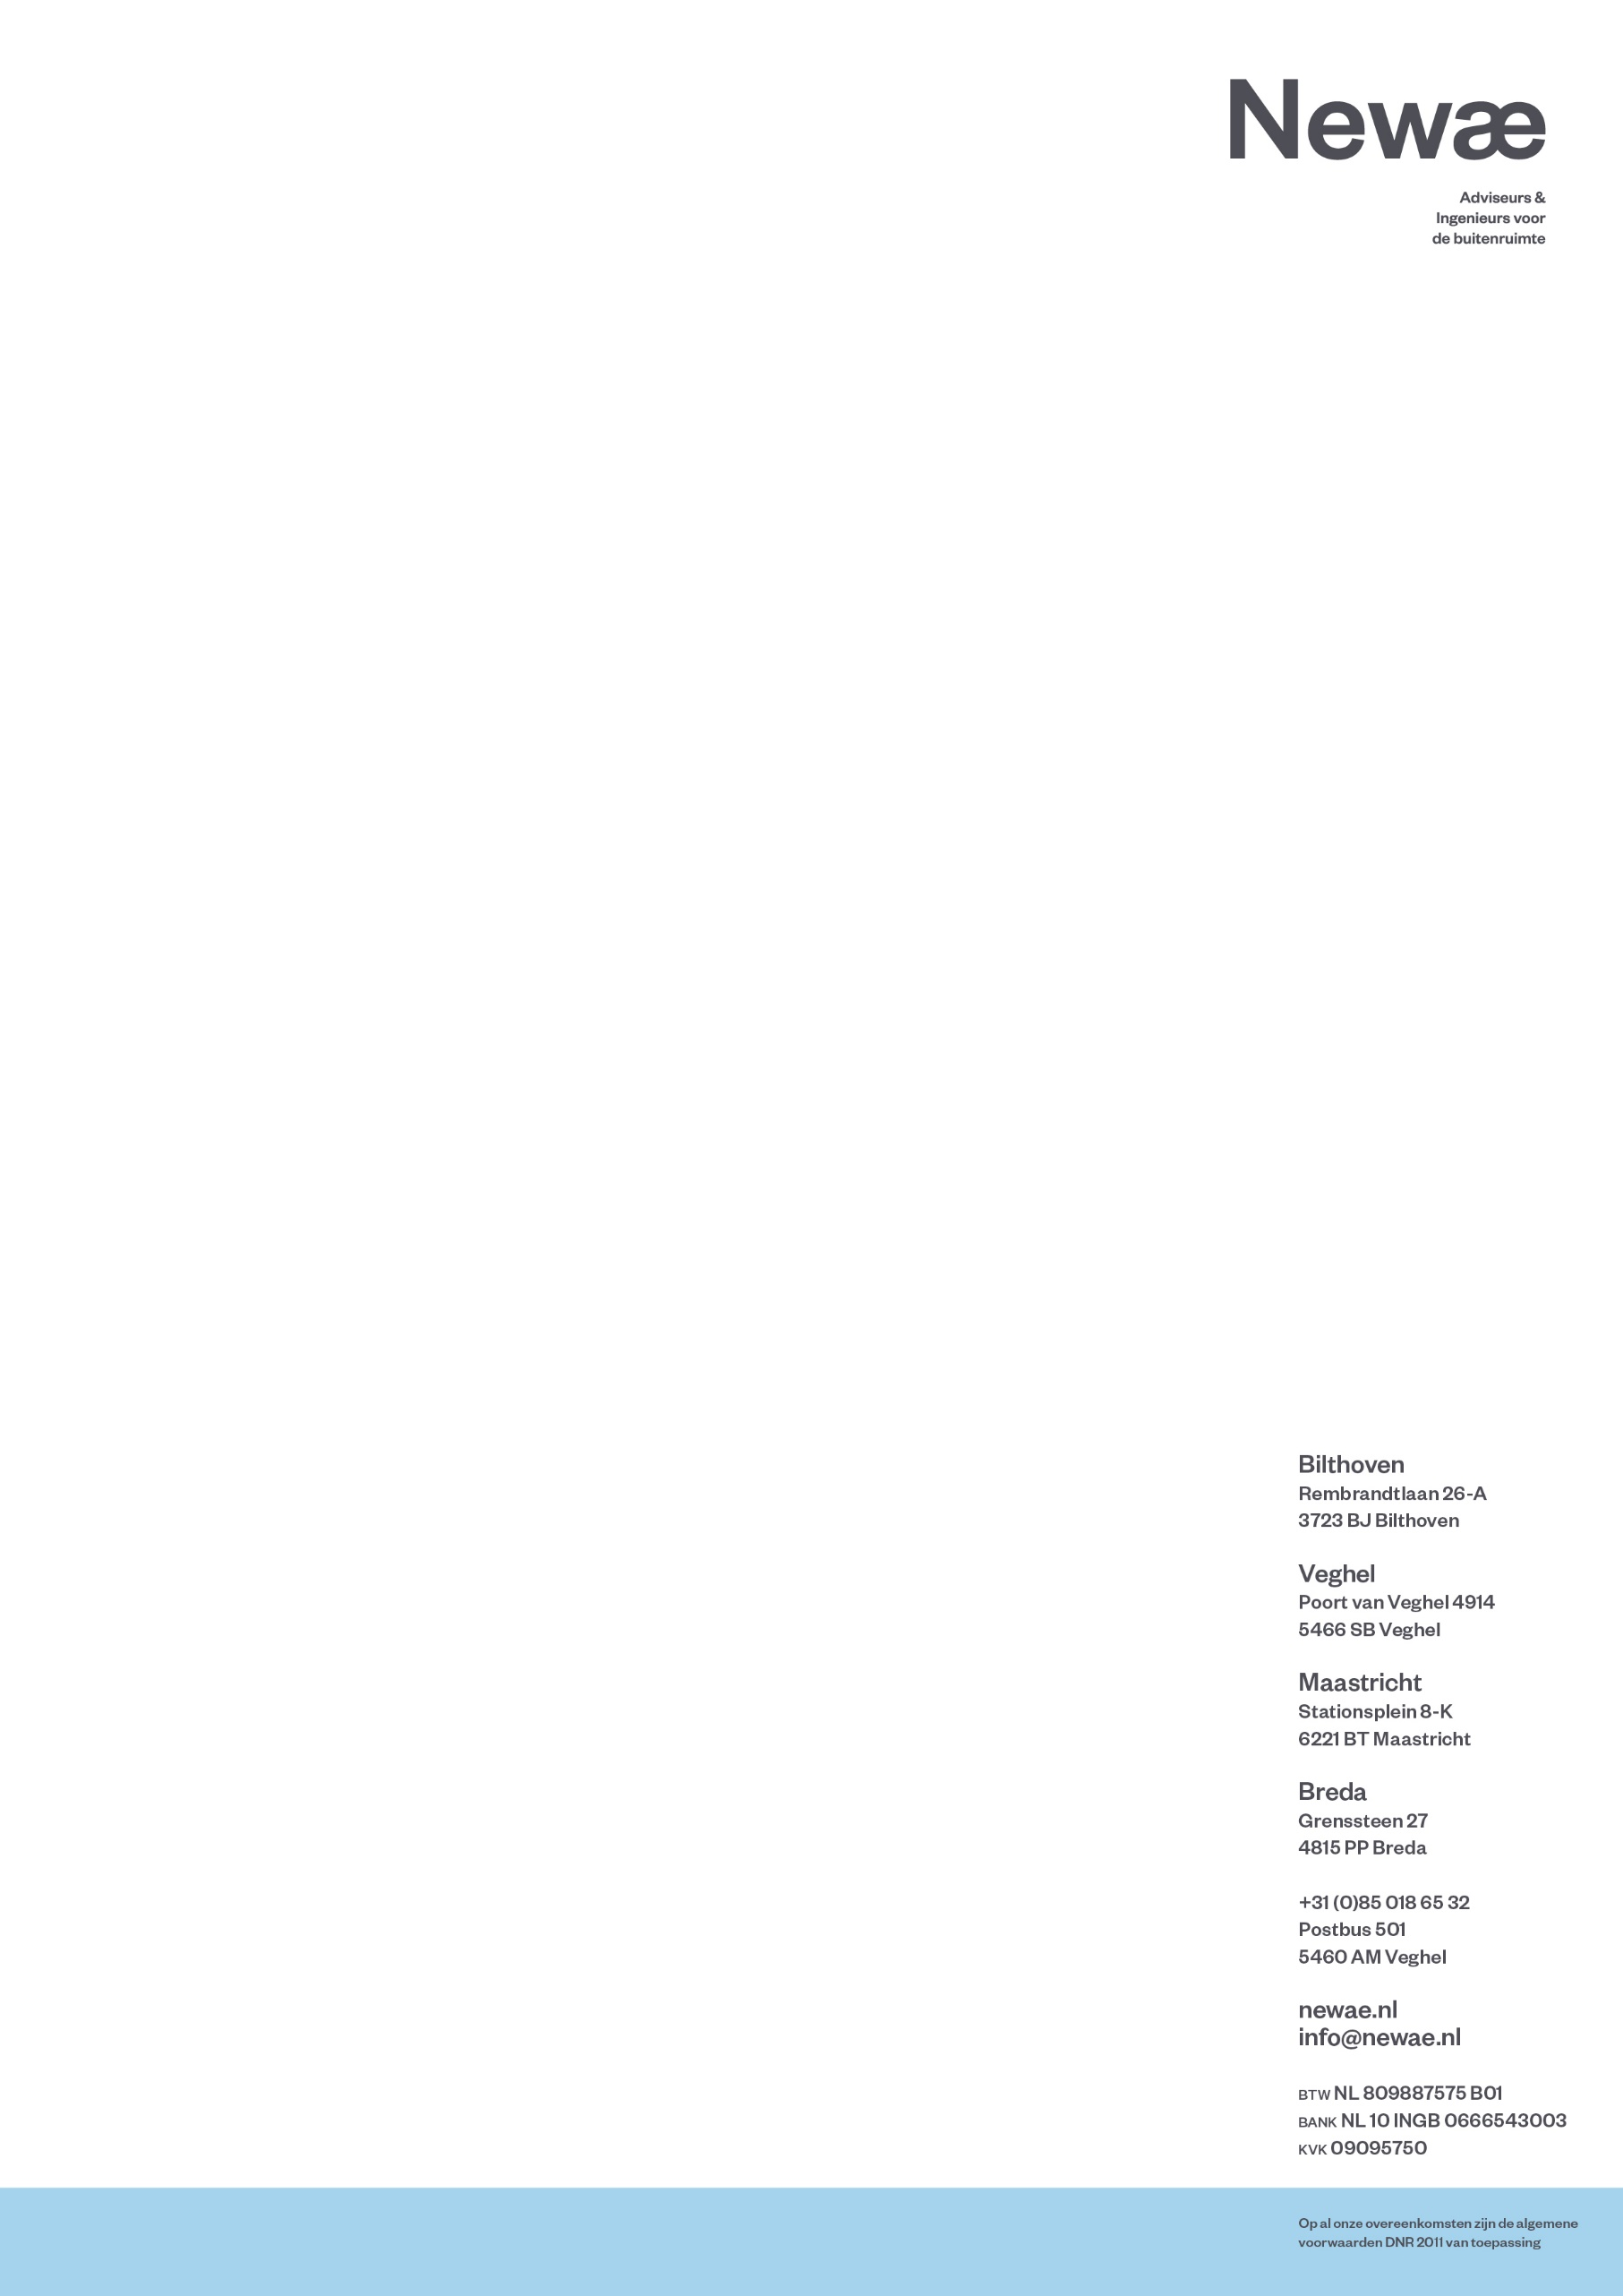

Colofon
Titel: | Onderhoud kunstgras sportvelden FCV Venlo
Soort document: | Werkbeschrijving sportveldonderhoud
Projectnummer: | 23NW02702
Ons kenmerk: | 23NW02702OH-02 - Bijlage 3 Werkbeschrijving onderhoud veld 5 FCV
Opdrachtgever: | Gemeente Venlo
Contactpersoon: | Dhr. F. Nas
Status: | Definitief
Datum: | 13-01-2025
Auteur: | Dhr. H. Bergmans
Gecontroleerd: | Dhr. J. van de Ven
Vrijgegeven: | Dhr. J. van de Ven

 | Wijziging | Datum | Aut. | Contr. | Akk.
A
B
C
Inhoudsopgave
1. Inleiding 4
2. Werkzaamheden door Opdrachtnemer 5
2.1. Omschrijving van het dagelijks onderhoud 5
2.2. Omschrijving van het periodiek onderhoud 5
2.3. Omschrijving van het te verrichten specialistisch en groot onderhoud 6
2.4. Onderhoudsinspectie 8
2.5. Keuring 9

Inleiding
Het voorliggende document is een bijlage van het onderhoudscontract veld 5 sportpark Herungerberg met kenmerk 23NW02702OH-02 d.d. 13-01-2025 in zake project “Herinrichting sportpark Herungerberg”. Het klein en dagelijks, periodiek en specialistisch onderhoud wordt door de Opdrachtnemer uitgevoerd. Dit document omvat een omschrijving van de onderhoudswerkzaamheden die door (of in opdracht van) van de Opdrachtgever worden uitgevoerd. De aannemer garandeert dat met het in dit document beschreven onderhoud de garantie gewaarborgd is.

De aannemer levert de benodigde onderhoudsdocumenten aan die inzicht moet geven in de werkzaamheden die door (of in opdracht van) de inschrijver worden uitgevoerd. Hierbij dient ook aangegeven te worden welke werkzaamheden door en voor rekening van de gebruiker moeten plaatsvinden.

Het onderhoud van het kunstgrasveld
Bestaat uit: Uitgevoerd door:
Klein of dagelijks onderhoud Opdrachtnemer
Periodiek onderhoud Opdrachtnemer
Specialistisch en groot onderhoud Opdrachtnemer

In de tabel van paragraaf 3.1 is in hoofdlijnen aangegeven welke werkzaamheden het onderhoudsbijlage minimaal bevat. Deze werkzaamheden zijn in de volgende hoofdstukken nader uitgewerkt. Voor een omschrijving van de werkzaamheden zie inschrijfstaat, behorende bij het onderhoudscontract.

Werkzaamheden door Opdrachtnemer
Het dagelijks onderhoud zal door de Opdrachtnemer worden uitgevoerd. Dit onderhoud wordt jaarrond uitgevoerd.

Het periodiek, specialistisch en groot onderhoud zal in de periode maart tot en met november uitgevoerd worden. Omtrent de exacte data dient per keer tijdig een afspraak gemaakt te worden met de contactpersoon van de Opdrachtgever, geïnitieerd door de Opdrachtnemer.

In het kader van de garantie is de Opdrachtnemer verplicht om een logboek aan te bieden en bij te houden. Het staat de Opdrachtnemer vrij om het logboek digitaal of analoog bij te houden. Indien de Opdrachtnemer, in het kader van de garantie, het nodig acht dat de Opdrachtgever/vereniging het logboek aanvult dan dient de Opdrachtnemer dit zelf te organiseren. Dit staat los van de bovengenoemde onderhoudsinspectie.

Omschrijving van het dagelijks onderhoud
Het dagelijks onderhoud dient ten minste de volgende werkzaamheden te omvatten:
- Vegen of borstelen van het kunstgrasveld, minimaal 1x per week, afhankelijk van de bespelingintensiteit;
- Blad verwijderen, minimaal 1x per week tijdens periode bladval, om juist gebruik en veiligheid te waarborgen;
- Onkruid verwijderen, minimaal 1x per week, om juist gebruik en veiligheid te waarborgen en maandelijks onkruid verwijderen in de randen van het kunstgrasveld;
- Verwijderen (zwerf)afval en scherpe voorwerpen, minimaal 1x per week
- Bij constatering van beschadigingen aan het kunstgrasveld zal de Opdrachtgever deze schade melden bij Opdrachtnemer. In overleg wordt bepaald wie de reparatie verzorgd. Het staat de Opdrachtgever vrij een derde partij in te schakelen.

De onderhoudswerkzaamheden worden dusdanig uitgevoerd dat de gevraagde garantie uit de garantieverklaring gewaarborgd blijft. Indien het kunstgrasveld na de garantieperiode in gebruik is, blijft het dagelijks onderhoud noodzakelijk.

Omschrijving van het periodiek onderhoud
Het periodiek onderhoud dient ten minste de volgende werkzaamheden te omvatten:
- Controleren van de infill, 1x per maand controleren of er voldoende infill in het veld aanwezig is,
- Controleren naden en belijning, 1x per maand controleren op openingen in de naden en belijning;
- Controleren penaltystip, (straf-) cornergebied en doelgebied 1x per maand controleren op openingen in de naden en belijning;
- Inspectie drainage, minimaal 1x per jaar controleren of drainage nog werkt.

Indien er naar aanleiding van bovenstaande controles gebreken worden geconstateerd wordt dit door de Opdrachtgever doorgegeven aan de Opdrachtnemer. De werkzaamheden worden dusdanig uitgevoerd dat de gevraagde garantie uit de garantieverklaring gewaarborgd blijft. Indien het kunstgrasveld na de garantieperiode in gebruik is, blijft het periodiek onderhoud noodzakelijk.

Omschrijving van het te verrichten specialistisch en groot onderhoud
Het specialistisch en groot onderhoud zal in de periode maart tot en met november uitgevoerd worden. Omtrent de exacte data dient per keer tijdig een afspraak gemaakt te worden met de contactpersoon van de Opdrachtgever, geïnitieerd door de Opdrachtnemer.

Het specialistisch en groot onderhoud dient tenminste de volgende werkzaamheden te omvatten:

Specialistisch onderhoud | Frequentie | Uitvoeringsperiode
Herstellen gebreken gemeld door de Opdrachtgever (periodiek onderhoud) |  | Jaarrond, indien noodzakelijk
Intensieve inspectie veld (incl. herstel gebreken) | 1x/jr | Juni-aug
Intensief decompacteren en beluchten | 2x/jr | Mrt-april en juni-aug
Controleren en indien nodig leveren en aanbrengen van infill | 2x/jr | Mrt-april en juni-aug
Mos-, en algenbestrijding | 2x/jr | Mrt-april en juni-aug
Onkruidbestrijding rand | 2x/jr | Mrt-april en juni-aug
Dieptereiniging | 2x/jr | Mrt-april en juni-aug
Reinigen verharding binnen leunhekwerk | 2x/jr | Mrt-april en juni-aug
Inspectie drainage en controleputten | 1x/jr | Juni-aug
Doorsteken drainage (indien nodig) | 1x/3jr | Juni-aug

Afwijkingen op bovengenoemde werkzaamheden en frequenties kunnen slechts na toestemming van de Opdrachtgever plaatsvinden.

De werkzaamheden worden dusdanig uitgevoerd dat de garantie zoals omschreven in de garantieverklaring gewaarborgd blijft. Daarnaast dient het onderhoud op dusdanige manier worden uitgevoerd, zodat het kunstgrasveld kan worden gebruikt voor het doel waarvoor het is aangelegd.

De Opdrachtnemer dient een onderhoudshandleiding aan de Opdrachtgever te overhandigen waarin staat gespecificeerd hoe het dagelijks-, periodiek- en het specialistisch onderhoud op basis van praktijkervaringen uitgevoerd is binnen de hierboven genoemde minimumeisen voor het Specialistische onderhoud. Tevens zal de Opdrachtnemer middels een presentatie een onderhoudsinstructie geven aan de partijen die het onderhoud uitvoeren. De Opdrachtnemer zal ter plaatse instructies geven over de wijze van uitvoering van het onderhoud.

Herstel gebreken gemeld door de Opdrachtgever (periodiek onderhoud)
Aangetroffen schades en/of onregelmatigheden gemeld door de Opdrachtgever worden binnen 48 uur gecontroleerd door de Opdrachtnemer en indien noodzakelijk op een zo kort mogelijke termijn, doch uiterlijk binnen 14 kalenderdagen, hersteld.

Intensieve inspectie van het veld, incl. herstellen van onvolkomenheden
Tijdens het specialistisch onderhoud wordt het kunstgrasveld zorgvuldig visueel geïnspecteerd op oneffenheden, losse naden, beschadigingen en dergelijke. Extra aandacht wordt besteed aan de doelgebieden, penaltystippen en cornergebieden. Tevens wordt de hoeveelheid infill gecontroleerd en wordt beoordeeld of de infill gelijkmatig over het veld verdeeld is. De eventueel door de Opdrachtgever herstelde schades worden gecontroleerd. Tijdens de inspectie aangetroffen schades en/of onregelmatigheden worden binnen 48 uur gemeld bij de Opdrachtgever. Door de Opdrachtgever wordt bepaald wie de schades hersteld. De schades worden op zo kort mogelijke termijn, doch uiterlijk binnen 14 kalenderdagen, hersteld.

Onderhoudsinspectie veld
Bij deze inspectie worden onder andere naden, belijning, penaltystip, strafschopgebied, cornergebied, en doelgebied gecontroleerd op gebreken. De geconstateerde gebreken dienen te worden opgelost. Hierbij kan worden gedacht aan het herstellen van losse naden of herstel van een penaltystip.
Bij deze intensieve inspectie door de Opdrachtnemer dient tevens de onderhoudsstaat vastgelegd te worden middels een rapportage (zie paragraaf 3.2).

Decompacteren en beluchten
Om de performance-infill los te houden dient het veld intensief behandeld te worden. Dit kan onder droge of lichtvochtige omstandigheden gebeuren. De behandeling heeft als doel om de verkitte infill los te maken of om verkitting van de infill te voorkomen.

Controleren, leveren en aanvullen infill
Langzaam verdwijnt infill uit de toplaag doordat deze uit het veld gelopen wordt. De benodigde hoeveelheid infill wordt indien nodig bijgevuld. De leverantie van de infill, zowel performance-infill als eventueel het zand, dient te zijn inbegrepen in de opdrachtsom.

Mos-, en algenbestrijding
Begroeiing op het veld wordt tegengegaan door twee maal per jaar bestrijdingsmiddelen toe te passen. Het bestrijdingsmiddel dient biologisch afbreekbaar te zijn en geen gevaar op te leveren voor de gebruikers op het veld. Bestrijdingsmiddel dient door de Opdrachtnemer te worden geleverd en in overleg met de Opdrachtgever wordt het type bestrijdingsmiddel bepaald.

Onkruidbestrijding rand
Dit betreft het verwijderen van het onkruid op de onderhoudstegel tot minimaal een halve meter in het veld. Het onkruid dient mechanisch te worden verwijderd. De wijze waarop is ter keuze Opdrachtnemer.

Dieptereiniging
Naast decompacteren en beluchten dient het veld onderhouden te worden met een dieptereiniger. Deze onderhoudsmachine zuigt de infill (inclusief het vuil) op, maakt de infill schoon en brengt deze weer terug op het veld. Afval, mos, onkruid, vuil e.d. wordt op deze manier verwijderd. Bovendien is de structuur en de waterdoorlaatbaarheid weer optimaal. Onkruid en mos maken hierdoor minder kans zich te vestigen. Sporttechnische aspecten zoals demping, torsie en energierestitutie worden geoptimaliseerd.

Reinigen verharding binnen leunhekwerk
De aanwezige verharding binnen het leunhekwerk dient vrij gehouden te worden van begroeiing. Indien er een bestrijdingsmiddel wordt toegepast dient deze 100% biologisch te zijn.

Inspectie drainage en controleputten, incl. doorsteken drainage
Een goede ontwatering is cruciaal voor het gebruik van het veld. Een slechte afwatering zorgt voor meer mosgroei op het veld en verkitting van de infill. Jaarlijks dienen om deze redenen de controleputten en drainage gecontroleerd te worden op een goede afwatering. Indien nodig dient éénmaal per drie jaar de drainage doorgestoken te worden.

Algemeen
Voertuigen met smalle wielen of banden mogen niet op het kunstgrasveld rijden. De voertuigen dienen licht van gewicht te zijn zodat spoorvorming of compactering vermeden wordt. Alvorens tot manoeuvreren over te gaan dient snelheid verminderd te worden en een grote draaicirkel (diameter 6-10m) aangehouden te worden om te voorkomen dat de banden/wielen zich ingraven. De bandenspanning dient lager te zijn dan 0,75 kg/cm2.

Vrijkomende verontreiniging
De vrijkomende verontreiniging en alle overige vrijkomende materialen dienen door de Opdrachtnemer afgevoerd te worden naar een erkende verwerkingsinrichting. Dit dient bij de prijs te zijn inbegrepen.

Onderhoudsinspectie
De Opdrachtnemer is verplicht 2 maal per jaar een onderhoudsinspectie uit te (laten) voeren, conform bepaling 71.22.05 van de Standaard 2020. Bij de inspectie dient een vertegenwoordiger van de Opdrachtgever en een vertegenwoordiger van de Opdrachtnemer aanwezig te zijn. De onderhoudsinspectie wordt vastgelegd middels een inspectierapport waaruit de onderhoudsstaat van de constructie duidelijk wordt. Dit rapport wordt opgesteld door de Opdrachtnemer. Het door beide partijen ondertekende inspectierapport wordt overhandigd aan de Opdrachtgever. Het inspectierapport dient uiterlijk 10 werkdagen na afronden van de werkzaamheden in het bezit te zijn van de directie.

Alvorens de Opdrachtnemer overgaat tot het uitvoeren van het specialistisch onderhoud dient het inspectierapport door beide partijen ondertekend te zijn.

In dit inspectierapport dienen minimaal de volgende punten te zijn opgenomen:
- Onderhoudsstaat kunstgrasveld;
- Opmerkingen ten behoeve dagelijks en periodiek onderhoud;
- Bevonden resultaten naar aanleiding van de Inspectie conform bepaling 71.22.05 van de Standaard 2020;
- Uit te voeren werkzaamheden voor specialistisch en groot onderhoud (inclusief planning);
- Logboek van het uitgevoerde onderhoud van het betreffende onderhoudsjaar.

Indien blijkt uit de onderhoudsinspectie dat er aanpassingen in dagelijks en periodiek gebruik en onderhoud nodig zijn, dan bepaald de Opdrachtgever wie de aanpassingen uitvoert. De Opdrachtnemer behoudt zich het recht voor de uitgevoerde aanpassingen, die door of namens de Opdrachtgever worden uitgevoerd, te controleren. Indien blijkt dat de aanpassingen onvoldoende zijn uitgevoerd in relatie tot de garantie dan dient de Opdrachtnemer dit schriftelijk kenbaar te maken aan de Opdrachtgever.

Keuring
De Opdrachtgever draagt de zorg (en de kosten) voor de keuringen van de velden door een NOC*NSF geaccrediteerde instantie, conform de hercertificering zoals beschreven in paragraaf 6.1.3 van het procedurehandboek kwaliteitszorgsysteem. Indien het kunstgrasveld de keuring niet doorstaat dient de Opdrachtnemer de onvolkomenheden op te lossen. De kosten voor herstel en herkeuring komen voor rekening van de Opdrachtnemer (conform de garantieverklaring behorende bij contractdocument ‘Programma van eisen (PvE) collectorveld en energievoorziening clubhuis’, d.d. 13-01-2025.

